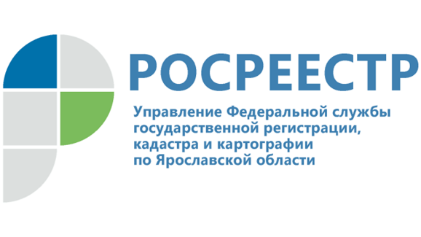 ПРЕСС-РЕЛИЗ
Росреестр будет консультировать посетителей МФЦ во всех регионах
В Росреестре состоялось первое в 2022 году заседание Межрегиональной рабочей группы по цифровой трансформации (МРГ ЦТ) под председательством заместителя руководителя ведомства, руководителя цифровой трансформации Елены Мартыновой. Участники обсудили планы работы на текущий год и лучшие практики в области цифровизации Росреестра.
«Качественный процесс цифровой трансформации невозможен без региональной команды – основы системы предоставления услуг и выполнения ведомственных функций. В 2021 году мы начали создавать центры цифровых компетенций на всех уровнях. За год команда МРГ ЦТ выросла с 60 до более чем 200 человек во всех субъектах Российской Федерации, в этом году в состав группы вошли представители подведомственного Росреестру Центра геодезии, картографии и инфраструктуры пространственных данных. Системность нашей работы позволила уже сегодня добиться значимых результатов. Это заметно как по статистическим показателям ведомства, так и по отзывам профессиональных участников рынка недвижимости и органов государственной власти», – отметила Елена Мартынова.
Заместитель руководителя Росреестра сообщила, что Росреестр с учетом новых вызовов и задач, поставленных Правительством РФ в 2021 году, актуализировал и утвердил ведомственную программу цифровой трансформации на 2022 год и плановый период 2023 - 2024 годов (ВПЦТ). Она включает 343 ключевых показателя цифровой трансформации.
В рамках работы по улучшению качества услуг ведомство обеспечит присутствие сотрудников территориальных органов в МФЦ по всей стране.
«Вопросы обеспечения присутствия сотрудников Росреестра в МФЦ мы прорабатывали с учетом рекомендаций Совета Федераций Федерального Собрания Российской Федерации, выработанных в ходе обсуждения приоритетных направлений деятельности ведомства. Необходимость дополнительной консультационной поддержки заявителей обусловлена пониманием, что МФЦ – это фронт-офис, где должны быть сосредоточены все меры для качественного предоставления услуг Росреестра. Присутствие в многофункциональных центрах является и превентивной мерой по исключению причин для принятия государственными регистраторами отрицательных решений», – подчеркнула Елена Мартынова.
«Ярославская область успешно присоединилась к федеральному проекту с 14 апреля 2022 г. В самом просторном и современном офисе МФЦ в г. Ярославле (ул. Панина, д. 38) специалисты Управления Росреестра по Ярославской области приступили к оказанию консультационных услуг населению. В режиме видео-конференц-связи гражданин, пришедший на прием в офис МФЦ, может задать вопросы государственному регистратору прав и представить для обозрения документы. Консультации проводятся дважды в неделю. В ходе уже прошедших консультаций заявители обратились с вопросами по «гаражной амнистии», по «дачной амнистии», в рамках подготовки договора купли-продажи имущества, нажитого в период брака с использованием кредитных средств. Данная мера безусловно позволит снизить количество решений о приостановлении государственного кадастрового учета и государственной регистрации прав, количество письменных обращений граждан, а также уменьшить расходы граждан на коммерческие услуги юристов и риелторов», - отметила руководитель Управления Елена Галеева.
В 2022 году Росреестр планирует внедрить сервис «Цифровой помощник регистратора», в основе которого предобученные нейронные сети. Сервис представляет собой систему оценки поступивших документов, в том числе с использованием алгоритмических проверок. Его целью является минимизация ручных рутинных операций и ошибок, связанных с субъективным фактором при принятии решений государственным регистратором прав.
«Государственными регистраторами ежедневно обрабатывается более 100 тысяч обращений на регистрацию прав и кадастровый учет. Это большая и ответственная работа. Каждое решение – судьба человека. Сервис «Цифровой помощник регистратора» позволяет провести предварительную автоматическую проверку документов. Он направлен на повышение качества обработки данных и обеспечение государственной регистрации прав в короткие сроки. В ближайшее время сервис будет апробирован в пилотном регионе», – сообщила Елена Мартынова.
Разработка и внедрение клиентских сервисов, развитие технологий возможны только при наличии надежной ИТ-инфраструктуры, поэтому ключевым компонентом цифровой трансформации Росреестра является информационная безопасность.
«Ведомством реализуется концепция создания единой централизованной системы информационной безопасности на 2021 - 2024 гг. Создана комиссия по информационной безопасности, «горячая линия» для оперативного взаимодействия и поддержки регионов в работе с инцидентами, а также организовано взаимодействие с Национальным координационным центром по компьютерным инцидентам. Особое внимание уделяется обучению работников Росреестра и подведомственных учреждений основам информационной безопасности. В декабре 2021 года такое обучение прошли более 800 человек», – сообщил заместитель начальника Управления информационных технологий и информационной безопасности Сергей Данилов.

Контакты для СМИ:
Анисимова Марина,
Пресс-служба Управления
Росреестра по Ярославской области
+7 (4852) 73 98 54,
pr.yarufrs@r76.rosreestr.ru
https://rosreestr.gov.ru/
150999, г. Ярославль, пр-т Толбухина, д. 64а

